**BAB II**

**TINJAUAN PUSTAKA**

**2.1 Landasan Teori**

**2.1.1 Pengertian Sistem Transmisi**

Sistem transmisi adalah sebuah alat pemindah daya yang terdiri dari rangkaian komponen mekanik pemindah daya yang bekerja untuk mengatur daya dan tenaga yang dihasilkan dari sebuah motor sampai ke penggerak roda. Dengan kemajuan teknologi sistem transmisi sekarang mengalami kemajuan yang signifikan. Perbaikan teknologi yang dilakukan tidak terbatas pada sistem transmisi, namun secara keseluruhan teknologi pada semua sistem pada kendaraan, baik sepeda motor maupun mobil. Kendaraan zaman sekarang banyak mengalami kemajuan teknologi mulai dari sistem mekanik, kombinasi mekanik dan otomatis, semi otomatis, dan sampai total otomatis. Dengan adanya rangkaian pemindah daya maka tenaga yang dihasilkan oleh mesin dapat disalurkan keroda sehingga dapat berjalan.

Pada prinsipnya sama, baik secara sistem mekanik maupun otomatis, yaitu berfungsi untuk mengantarkan atau menyalurkan tenaga dari motor bakar ke roda penggerak kendaraan.Pemindah Daya Mekanik Sepeda motor adalah kendaraan roda dua yang banyak digunakan oleh masyarakat sebagai pilihan alat transportasi yang praktis, dan mudah cara mengoperasikannya. Produsen merek-merek tenama terus mengembangkan dan memproduksi berbagai jenis dan model sepeda motor guna memenuhi permintaan dan kebutuhan pengguna atau konsumen. Secara teknik terapan dari rangkaian sistem pemindah tenaga, maka tenaga yang dihasilkan oleh mesin sepeda motor dimanfaatkan atau dipindahkan sampai ke roda, sehingga sepeda motor dapat bergerak dan berjalan.

Komponen transmisi kopling, dan perantara rantai / poros penghubung serta sabuk (belt):

1. Kopling, berfungsi untuk memutus dan terhubung ke putaran mesin dengan poros transmisi.
2. Transmisi, berfungsi untuk mengaktifkan putaran, menguba momen dan meningkatkan kecepatan.
3. Perantara rantai atau rantai poros penggerak (poros baling-baling) pada motor khusus yang mengalirkan atau menghubungkan tenag mesin sampai ke roda belakang
4. Perantara sabuk V-belt khusus untuk sepeda motor scutik matic Tenaga

Rangkaian komponen mekanik penghubung daya dikenal sistem pemindah tenaga atau sistem pemindah daya (power train) pada kendaraan, Dengan susunan rangkaian pemindah tenaga ini, maka tenaga yang dihasilkan oleh mesin dapat mengalirkan dan dipindahkan sampai ke penggerak akhir roda sepeda motor. Pada umumnya rangkaian pemindah tenaga / daya, terdiri dari: mekanik kopling, transmisi, mekanik perantara daya antara lain berupa rantai, poros penggerak (poros baling-baling), sabuk daya (power belt) ke penggerak akhir (final drive) akhimya ke poros penggerak roda belakang.

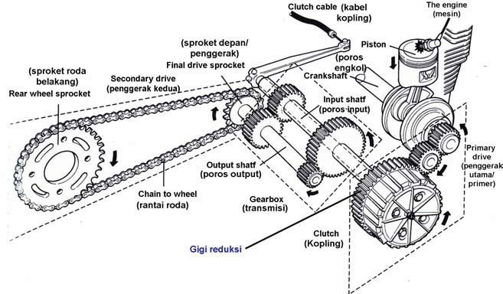

Gambar 2.1. Skema sistem pemindah tenaga pada sepeda motor

Sumber: <https://totalotomotif.com/sistem-pemindah-tenaga/>

**2.1.2 Sistem Transmisi Manual**

Transmisi manual adalah transmisi yang digunakan pada kendaraan bermotor. Sitem transmisi ini menggunakan kopling/clutch yang dioperasikan oleh pengemudi untuk mengatur perpindahan torsi dari mesin ke transmisi, pemindahan gigi menggunakan tangan (pada mobil) atau kaki (pada motor).

Fungsi transmisi adalah untuk mengatur perbedaan putaran mesin (melalui kopling) dengan putaran poros yang keluar dari transmisi. Pengaturan ini bertujuan agar kendaraan mampu bergerak sesuai dengan beban dan kecepatan kendaraan

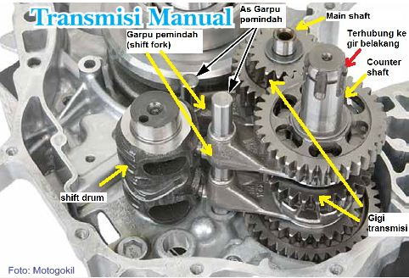

Gambar 2.2. Transmisi sepeda motor manual

Sumber : <http://yusufblogspeed.blogspot.com/2016/11/cara-kerja-transmisi-manual-sepeda-motor.html>

Transmisi manual merupakan gabungan antara roda-roda gigi yang memindahkan putaran dan momen poros engkol ke roda-roda penggerak, adapun tujuan lain adalah:

1. Menghasilkan tenaga yang lebih besar untuk start dan berjalan ditempat yang mendaki.
2. Menggerakkan roda-roda pada arah berlawanan untuk mundur.

Transmisi manual dapat mengahasilkan peruabahan momen dalam beberapa tahap. Momen idealnya dapat merubah secara langsung secara otomatis. Pada saat ini transmisi otomatis lebih baik dari transmisi manual. Pada saat kendaraan mulai berjalan atau menanjak dibutuhkan moment yang besar, transmisi digunakan untuk mengatasi hal ini, dengan cara mengubah perbandingan gigi agar:

1. Mengubah kecepatan kendaraan
2. Mengubah momen
3. Memungkinkan kendaraan diam saat mesin hidup atau dalam posisi netral
4. Memungkinkan kendaraan bergerak mundur
5. Mereduksi perbandingan gigi antara gigi yang menggerakan dengan gigi yang digerakkan

Cara menghitung gear ratio pada roda gigi transmisi Gear Ratio merupakan perbandingan roda gigi yang bersinggung yang ada pada transmisi. Pada transmisi manual mobil, terdapat beberapa roda gigi, yaitu roda gigi kecepatan, roda gigi lawan, roda gigi mundur dan roda gigi idle. Gear ratio dapat dihitung dengan menggunakan rumus roda gigi yang diputar (digerakkan) dibagi dengan roda giaiu memutar (menggerakkan).

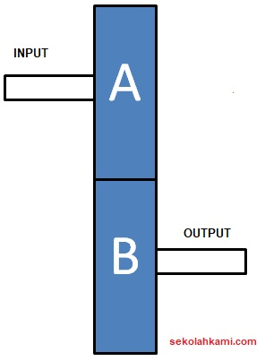

Gambar 2.3. Gear Ratio

Sumber: <https://www.sekolahkami.com/2019/11/cara-menghitung-gear-ratio.html>

Roda gigi A merupakan roda gigi yang berhubungan dengan poros input, dengan kata lain roda gigi A adalah roda gigi yang menggerakan. Sedangkan roda gigi B merupakan roda gigi yang berhubungan dengan poros output, dengan kata lain roda gigi B merupakan roda gigi yang dapat digerakkan oleh roda gigi A, maka Gear Ratio antara roda gigi A dan roda gigi B dapat diperoleh dengan rumus:

Gear Ratio = Roda gigi yang diputar/ roda gigi yang memutar= B/A

Misalnya, roda gigi A jumlah giginya 16 buah sedangkan roda gigi B jumlah giginya 32 buah, maka Gear Ratio roda gigi tersebut adalah:

Gear Ratio Ratio (GR) = B / A = 32/16 = 2

Gear Ratio menunjukkan angka 2 artinya adalah bila berputar 2 kali maka poros output hanya berputar 1 kali sehingga momen yang dihasilkan pada output poros tersebut 2 kali lebih besar dibandingkan dengan momen pada input poros, namun kecepatan putaran poros output lebih lambat 2 kali dari kecepatan input poros.

**2.1.3 Sistem Transmisi Matic**

Sistem pemindah daya pada sepeda motor matic bekerja berdasarkan dari gaya sentrifugal pada mekanik yang diterapkan pada suatu roda yang berputar. Gaya sentrifugal akan bekerja secara tegak lurus terhadap jari-jarinya atau radial otomatis merata pada bobot atau bandul mekanik dapat berupa bola baja, roller, sepatu kopling, dan lain-lain. Makin cepat putaran suatu roda makin besar pula sentrifugal pada bobot atau bandul mekaniknya untuk dimanfaatkan gaya penggerak berikutnya. Motor jenis matik memanfaatkan sistem pemindah daya otomatis mengikuti mesin RPM, mempunyai susunan komponen mekanisnya adalah sebagai berikut: motor bensin sebagai mesin pembangkit tenaga poros, roda variator - sabuk V sebagai penghubung daya variabel (CVT), kopling radial otomatis sebagai penghubung dan penggerak poros roda gigi reduksi daya untuk meningkatkan momen daya penggerak serta yang terakhir langsung ke poros penggerak roda (final power drive). Adapun jenis-jenis transmisi matic adalah:

1. Sistem CVT (Continously Variable Transmission)

Kemajuan teknologi menempatkan sistem pemindah roda sabuk pengaman, diformulasikan sebagai pemindah daya transmisi yang dapat diubah-ubah atau variabel secara otomatis. Kecepatan putaran dan daya yang dihasilkan selalu linier pada setiap kenaikan percepatan atau akselerasi, Continously Variable Transmission ICVT bekerja pada dasa sama seperti transmisi otomatis pada umumnya dan mencapai hemu bahan bakar sama dengan transmisi manual. CVT dape secara virtual bebas selip (slip-free) dan memungkinka alah mesin tetap dalarm power range yang optimal, yang menghasilkar hemat bahan bakar yang lebih baik. CVT sebagai andalan sisten pada sepeda motor jenis scutik matic yang ramai dar puley bergaul populer sekarang.

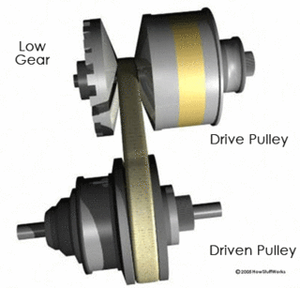

Gambar 2.4. Dasar Sistem CVT

Sumber: http://amirularham03.blogspot.com/2013/04/transmisi-motor-matic.html

1. Transmisi Otomatis CVT

Transmisi otomatis banyak digunakan pada sepeda motor jenis skutic matic yang populer sekarang. Transmisi yang digunakan adalah transmisi otomatis puly V-belt yang dikenal dengan CVT (Contin ously Varible Transmission), Prinsip CVT merupakan transmisi otomatis yang menggunakan sabuk untuk memperoleh putaran yang bervariasi.

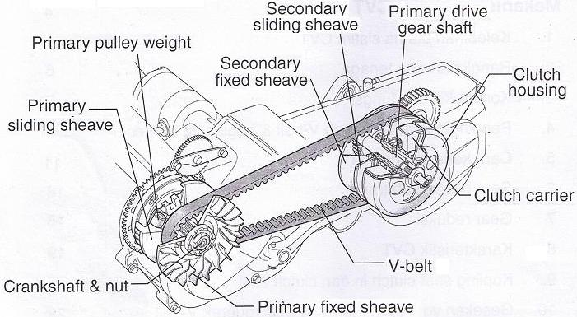

Gambar 2.5. Konstruksi CVT

Sumber: <https://docplayer.info/50434412-Bab-ii-landasan-teori.html>

Cara kerja CVT pada motor matic atau CVT (Continuously Varible Transmission) pada sepeda motor. Ternyata lebih sederhana dari mesin konvensional atau mesin bertransmis mekanik biasa. Semua komponen CVT terdapat pada boks CVT sekaligus sebagai lengan ayun sebelah kiri motor matic Konstruksi unit CVI terintegrasi menjadi satu kesatuan yang kompa dengan motor. Ada tiga komponen utama yaitu puly depan (katrol penggerak), puly belakang (puli penggerak) dan V-belt. Puly depan yang berhubungan dengan poros engkol (crankshaft engine), sedangkan puly belakang ke roda gigi reduksi transmisi dari poros roda, Rangkaian penggerak berfungsi untuk mentransi daya gerak dari mesin ke belakang roda.

Prinsipnya terdapat dua rangkaian penggerak yaitu, puly primer dan puly sekunder. puly primer terletak langsung dengan mesin (engine), sedangkan puly sekunder terletak dengan sabuknya. Membuka dan menutupnya cakram pada pulley bergerak untuk mengubah perbandingan perbandingan. Prinsip yang digunakan adalah prinsip gaya sentrifugal pada pemberat. Saat berputar cepat, menghasi penggerak seakan-akan dibuang ke luar dan karena sudah, maka akan menggeser slider akibatnya menggerakkan cakram pada Sistem pulley bergerak.

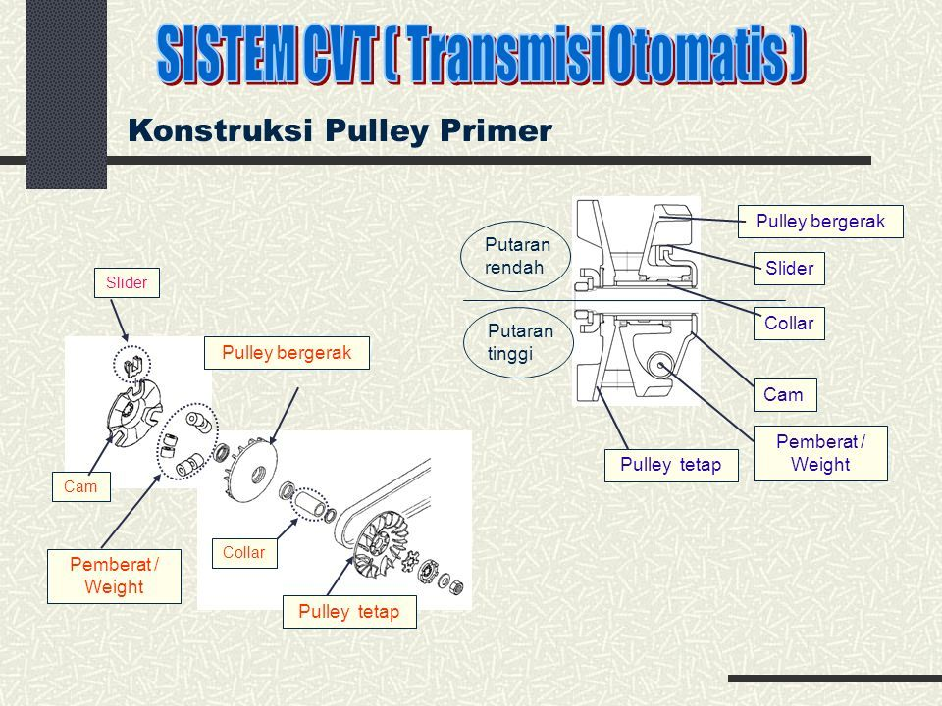

Gambar 2.6 Komponen pulley variator primer

Sumber: <https://slideplayer.info/slide/13912784/>

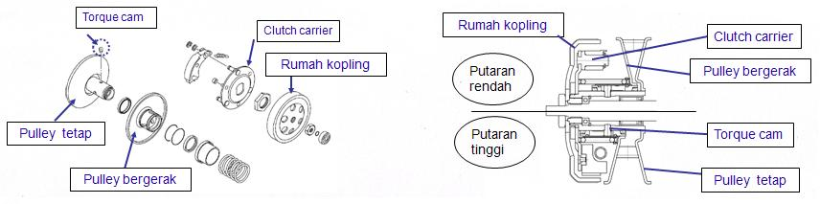

Gambar 2.7. Komponen pulley penggerak sekunder

Sumber: <https://rahmadya.com/2010/02/>

* + 1. **Komponen Sistem Transmisi**

Sistem transmisi Manual terdiri dari beberapa komponen yang memiliki fungsi masing-masing. Berikut ini beberapa komponen dari sistem transmisi manual.

1. Input Transmisi (Transmission Input Salt Poros): Komponen ini merupakan sebuah poros yang bekerja dengan kopling untuk memutar gigi yang ada di dalam gear box.

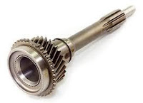

Gambar 2.8. Input Transmisi

Sumber: <https://otosigna99.blogspot.com/2019/05/komponen-transmisi-manual.html>

1. Gigi Transmisi (Gear Transmission): Komponen ini berfungsi untuk mengubah keluaran dari gaya torsi yang meninggalkan transmisi.

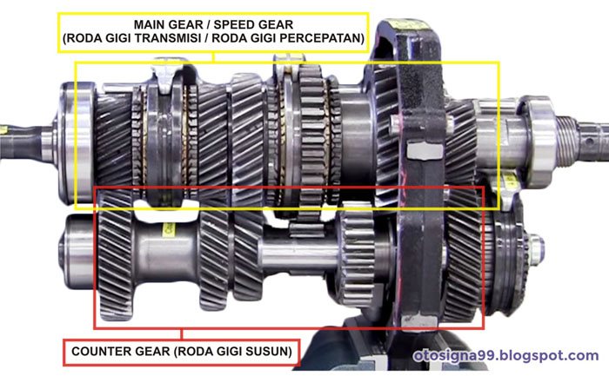

Gambar 2.9.Gigi transmisi

Sumber: <https://otosigna99.blogspot.com/2020/10/jenis-jenis-roda-gigi-transmisi-manual.html>

1. Komponen transmisi manual adalah sebagai berikut:
2. Gigi Penyesuaian (Synchcroniser): Komponen ini berfungsi untuk memindahkan gigi pada saat mesin mobil sedang berkerja.

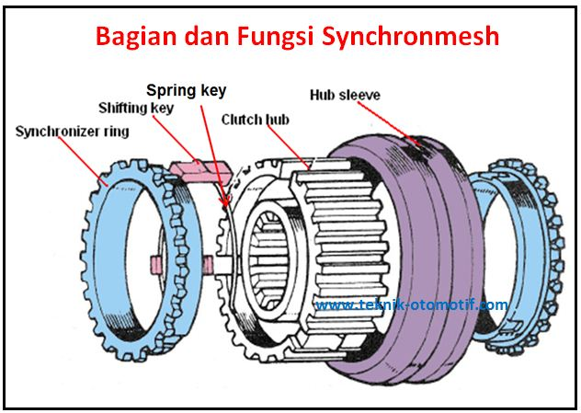

Gambar 2.10. Gigi penyesuaian

Sumber: <https://www.teknik-otomotif.com/2017/10/bagian-dan-fungsi-synchronmesh-pada.html>

1. Garpu Pemindah (Shift Fork): Komponen berbentuk batang ini berfungsi untuk memindahkan gigi pada porosnya sehingga gigi akan mudah dipasang atau dipindahkan.

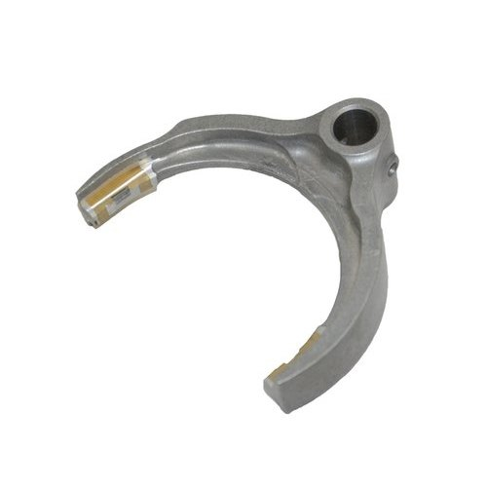

Gambar 2.11. Garpu Pemindah

Sumber: <https://indonesian.alibaba.com/product-detail/quality-automobile-truck-shifter-fork-manufacturer-1600073580017.html>

1. Tuas Penghubung (Shift Lingkage): Merupakan batang atau tuas yang menghubungkan antara tuas persneling dengan shift fork.

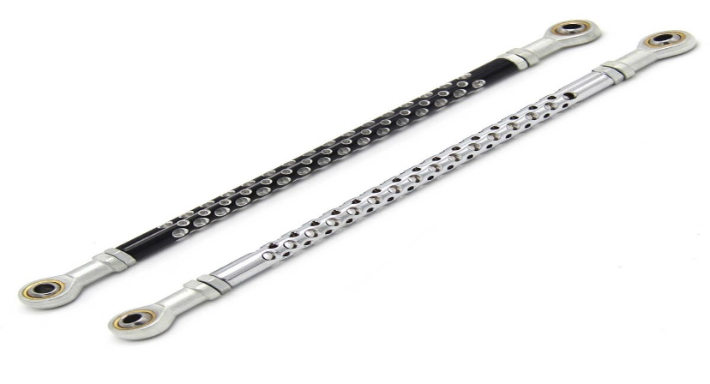

Gambar 2.12. Tuas Penghubung

Sumber: <https://id.aliexpress.com/i/32966845579.html>

1. Tuas Pemindah Persneling (Gear Shift Lever): Merupakan tuas yang bekerja untuk mendukung pengemudi kendaraan dapat memindahkan gigi transmisi berdasarkan kondisi mengemudi.

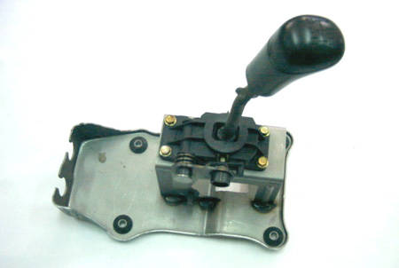

Gambar 2.13. Tuas Pemindah Perseneling

Sumber: <https://dsmc.en.ec21.com/Gear_Shift_Lever_Ass%27y--419_3281119.html>

1. Bak Transmisi (Transmission Case): Digunakan sebagai dudukan bantalan transmisi serta poros-poros. Selain itu, bak transmisi juga digunakan untuk wadah penyimpanan oli transmisi.

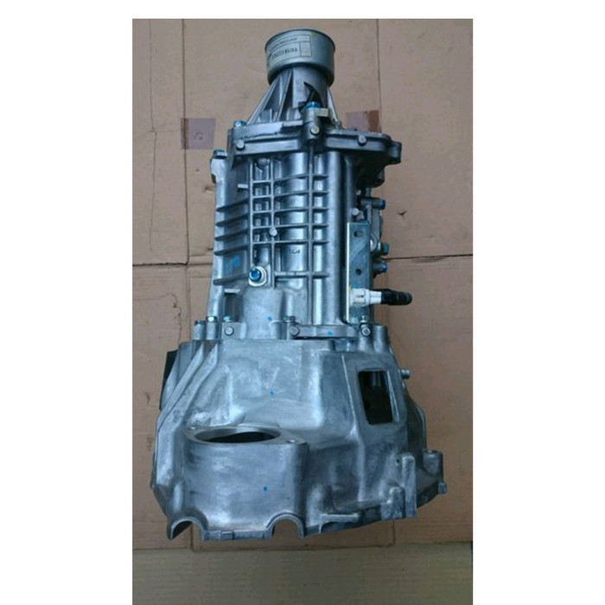

Gambar 2.14 Bak Transmisi

Sumber: <https://www.tokopedia.com/onepartmobil/bak-persneling-transmisi-gearbox-grandmax-manual-original>

1. Poros Output (Output Shaft): Komponen berupa poros yang dapat mentransferkan torsi dari sistem transmisi ke gigi terakhir.

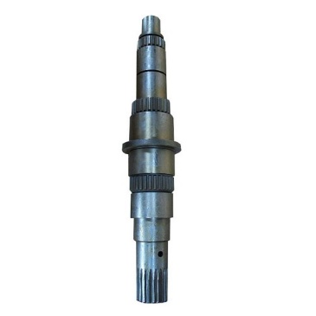

Gambar 2.15. Poros Output

Sumber: <https://indonesian.alibaba.com/product-detail/truck-transmission-gear-parts-output-shaft-u8875877-for-eaton-60719580822.html>

1. Bantalan / Laker (Bearing): Berfungsi untukmengurangi gesekan yang terjadi di antara komponen-komponen yang berputar di dalam sebuah sistem transmisi.

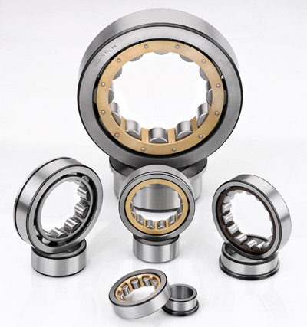

Gambar 2.16. Bantalan/Bearing

Sumber: <https://catatanabimanyu.wordpress.com/2011/09/14/mendaki-tanjakan-maut-baduy/>

1. Pemanjangan bak (Extension Housing): Komponen ini melindungi poros keluaran yang ada di dalam sistem transmisi serta dapat menahan seal oli belakang. Selain itu, komponen ini juga berfungsi untuk menyokong dari poros output.

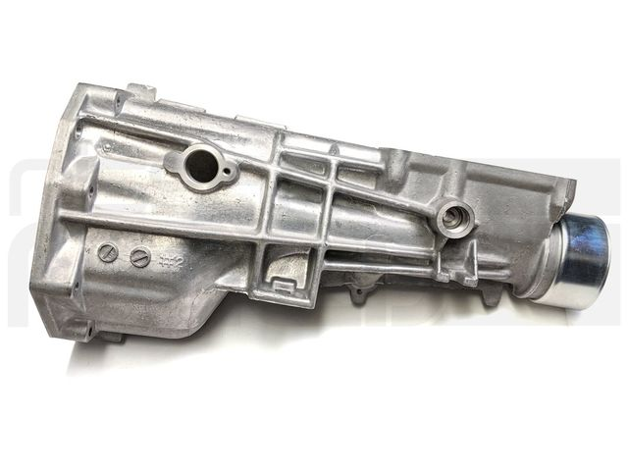

Gambar 2.17. Pemanjang Bak

Sumber: <https://www.nissanparts.cc/p-transmission-extension-housing-m32130aa010>

1. Gigi Konter (Counter Gear): Digunakan untuk menghasilkan torsi dari gigi input menuju gigi kecepatan.

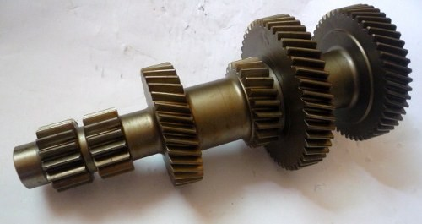

Gambar 2.18. Gigi konter

Sumber: <http://www.alatmobil.com/gear/counter-gear-m-ps120.html?___store=indonesian&___from_store=indonesian>

1. Speedometer Gear: Komponen ini sebagai penggerak kabel dapat mengukur kecepatan rpm dari mobil yang dikendarai.

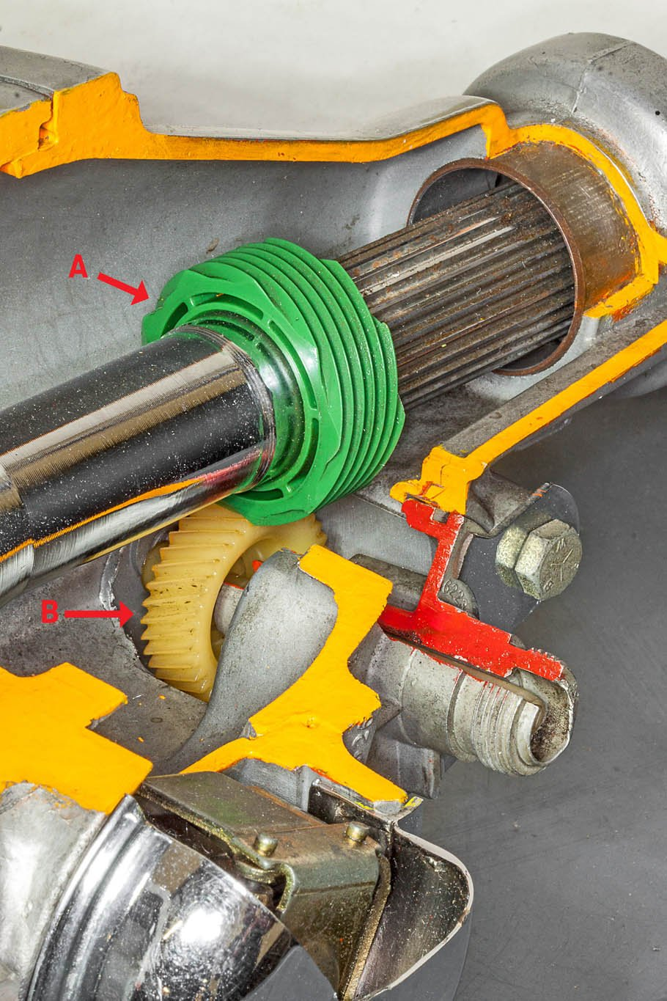

Gambar 2.19. Speedometer Gear

Sumber: <https://www.chevyhardcore.com/tech-stories/other-tech/is-your-speedometer-inaccurate-here-are-a-few-tips-to-correct-it/>

Roda gigi merupakan salah satu komponen penting di dalam sebuah sistem transmisi. Terdapat 4 jenis roda gigi yang digunakan dalam sistem transmisi, yaitu:

1. Roda gigi jenis spur, bentuk dari roda gigi ini lurus sejajar dengan poros. Fungsi dari roda gigi yang digunakan untuk roda gigi yang bisa digeser atau sliding mesh.

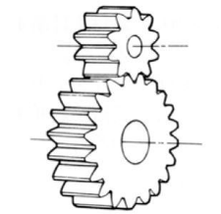

Gambar 2.20. Roda Gigi Jenis Spur

Sumbeer: <https://www.etsworlds.id/2020/03/klasifikasi-dan-jenis-roda-gigi.html>

1. Roda gigi jenis heliks, bentuk dari roda gigi ini biasanya miring terhadap poros. Biasanya digunakan untuk roda gigi yang tidak dapat digeser.

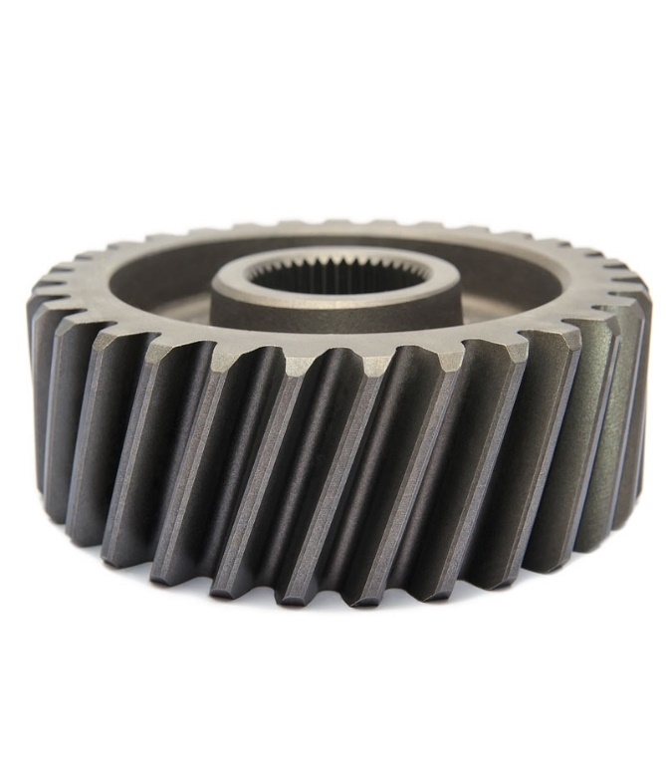

Gambar 2.21. Roda Gigi Jenis Heliks

Sumber: <https://teknikece.com/roda-gigi/>

1. Roda gigi jenis double helical, bentuk dari roda gigi ini double dan miring terhadap poros. Biasanya gigi roda ini digunakan untuk roda gigi yang tidak bisa digeser atau tetap.

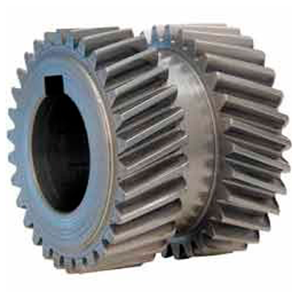

Gambar 2.22. Roda Gigi Jenis Double Heliks

Sumber: <https://teknikpemesinan-smk.blogspot.com/2017/03/jenis-jenis-roda-gigi.html>

1. Roda gigi jenis epicyclic, bentuk dari roda gigi ini bisa lurus atau miring terhadap porosnya. Biasanya digunakan untuk roda gigi yang duduknya tidak tetap pada titik porosnya.

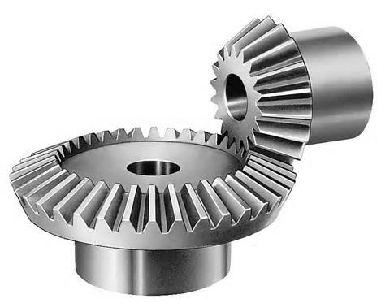

Gambar 2.23. Roda gigi Jenis Epicyclic

Sumber: https://teknikpemesinan-smk.blogspot.com/2017/03/jenis-jenis-roda-gigi.html

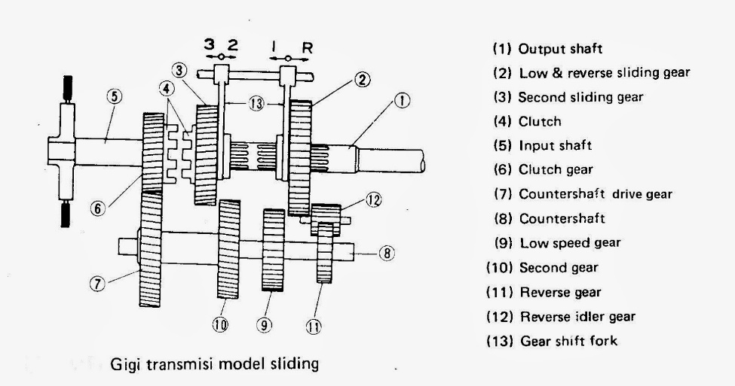

Gambar 2.24. Komponen roda gigi transmisi manual

Sumber: <https://otozola.com/mengenal-cara-kerja-transmisi-manual-dari-pengertian-fungsi-dan-komponen-2/>

1. Komponen transmisi matic adalah sebagai berikut:
2. Torque Converter

Torque Converter adalah komponen transmisi otomatis yang sudah dipasangkan di bagian poros input yang terhubung dengan baut ke poros engkol roda gila. Pada komponen ini pada umumnya diisi dengan minyak transmisi otomatis atau ATF yang berfungsi untuk memperbesar yang dihasilkan oleh mesin, Torque Converter ini berfungsi sebagai kopling otomatis agar dapat memindah atau memutuskan momen mesin ketransmisi. Komponen ini bekerja dan dapat memperlembut mesin, menggerakkan pompa oli dan meredam getaran.

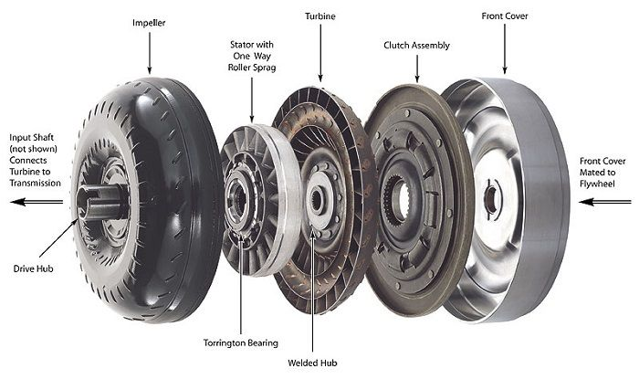

Gambar 2.25. Torque Converter

Sumber: <https://www.claytex.com/tech-blog/torque-converters-the-clutches-of-automatic-transmissions/>

1. Planetary Gear

Planetary Gear Unit adalah salah satu komponen pada transmisi otomatis yang berfungsi untuk menurunkan dan meningkatkan momen mesin dan kecepatan laju kendaraan. Komponen ini pada dasarnya dipakai agar dapat menghasilkan tenaga dan menggerakkan kendaraan yang mempunyai beban berat dengan tenaga yang ringan. Salah satu komponen penting di planetary gear adalah rem yang berfungsi untuk bergerak dan mendapatkan perbandingan gigi yang diperlukan. Brake is salah satu komponen transmisi otomatis yang digerakkan dengan tekanan hidraulik.

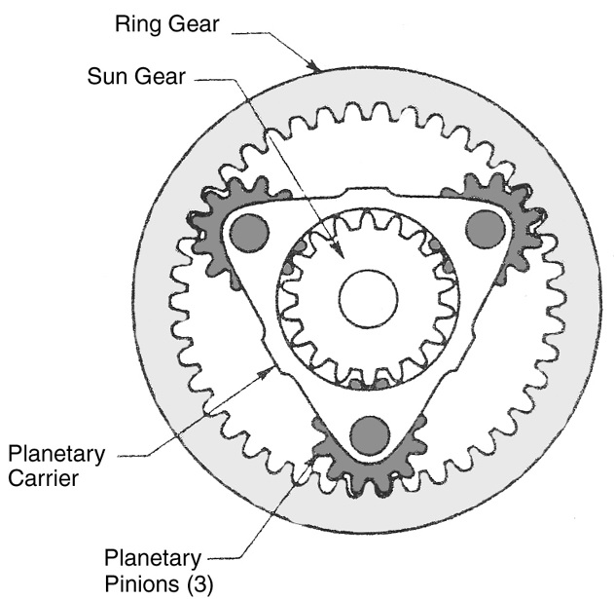

Gambar 2.26. Planetary Gear

Sumber: <https://teknisiab.com/memahami-apa-itu-planetary-gear-unit/>

1. Hydraulic Control Unit

Hydraulic Control Unit adalah salah satu komponen pada transmisi otomatis yang berguna untuk mengontrol kerja rem dan kopling dengan menggunakan tekanan yang dihasilkan dari pompa oli. Hidrolic Control ini mempunyai oil pan yang berfungsi sebagai reservoir fluida, pompa oli dapat menambah tekanan hidraulik dan banyak macam katup dan pipa yang akan mengalirkan minyak transmisi ke bagian clutch, break dan beberapa bagian lain. Katup dari hydraulic control unit ini dapat ditemui di valve body assembly yang ada di bawah planetary gear.

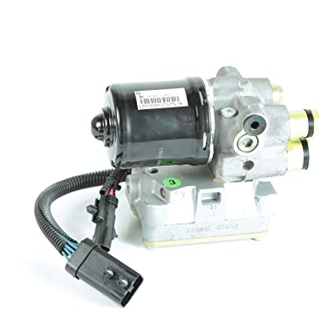

Gambar 2.27. Hidraulic Control Unit

Sumber: <https://www.amazon.com/Omix-ADA-52008727-Hydraulic-Control-94-96/dp/B000FPZVDQ>

1. Manual Linkage

Walaupun transmisi otomatis melakukan gigi otomatis, tapi pada transmisi ini memiliki dua buah linkage yang dapat dioperasikan dengan cara manual. Manual linkage ini adalah salah satu komponen transmisi otomatis berupa tuas pemilih dengan akselerator, kabel dan throttle kabel.

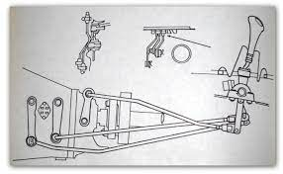

Gambar 2.28. Manual Linkage

Sumber:https://mercedessource.com/problems/transmission/manual-transmission-shift-linkage-binding

1. Automatic Transmision Fluida (ATF)

Salah satu komponen utama dari sistem transmisi otomatis yaitu automatic transmision fluida atau oli khusus yang sudah dicampur dengan beberapa tambahan untuk digunakan sebagai pelumas transmisi ini. Pada transmisi otomatis harus dilengkapi dengan ATF yang ditentukan sesuai kebutuhan karena apabila menggunakan yang lainnya maka dapat mengakibatkan menurunnya performa transmisi tersebut. Pemeriksaan level minyak juga harus dilakukan agar dapat memastikan bahwa transmisi dapat bekerja dengan baik dan benar.



Gambar 2.29. Automatic Transmision Fluida

Sumber: <https://shopee.co.id/Top-One-ATF-Top1-ATF-Automatic-Transmission-Fluid-Power-Steering-Dextron3-1-Liter-i.36591609.1936527648>

* 1. **Hasil Penelitian Yang Relevan**

1. Janoko Bayu, Dkk. 2010. Pada jurnal MODIFIKASI KENDARAAN ATV DENGAN PENGGERAK MESIN HONDA TIGER 200CC. Hasil penelitian setelah melakukan modifikasi kendaraan atv dengan penggerak mesin honda tiger 200cc. Berdasarkan pengujian akselerasi, deselerasi dan pengujian bahan bakar didapat hasil limit gaya traksi maksimum 550,30 N , limit percepatan 2.8 m/s, limit perlambatan 0.93m/s, limit kecepatan 17,75m/s memerlukan bahan bakar 1,11ml / detik atau 0.0001 / liter.
2. Menurut (Paisal, Yuspian Gunawan 2018) pada judul analisa perbedaan ratio sproket pada sistem rantai menyatakan bahwa, Penelitian bertujuan untuk mengetahui ratio perbedaan sprocket system transmisi rantai, beban serta dan daya yang bekerja pada transmisi rantai, Dalam penelitian ini system transmisi menggunakan rantai didesain menggunakan software Autodesk inventor yang kemudian dianalisa perbedaan ratio sprocket dengan perhitungan. Rantai dengan nomor 40 standar ANSI sebagai data Analisa dalam penelitian ini. Hasil penelitian menunjukkan bahwa daya 6730,521 N dan beban 827,471 N tertinggi yang diterima pada system transmisi rantai C dengan jumlah gigi sprocket depan sebanyak 34 buah dan gigi sprocket belakang sebanyak 17 buah. Nilai Faktor keamanan 21,833 tertinggi pada transmisi rantai A dengan jumlah gigi sprocket 9 dan 17.
3. Menurut (زين الدين 2005) menyatakan bahwa Transmisi adalah salah satu dari sistem pemindah tenaga dari mesin ke diferensial kemudian ke poros axle yang mengakibatkan roda dapat berputar dan menggerakkan roda mobil, yang berfungsi memperbesar momen pada saat momen yang besar diperlukan, dan memperkecil momen pada saat kendaraan berjalan pada kecepatan tinggi, hal ini akan mengurangi bahan bakar dan memperkecil suara yang terjadi pada kendaraan. Dalam sebuah rangkain mesin terdapat komponen-komponenpendukung diantaranya Transmission Case, Shift Fork, Input Shaft, Counter Gear, Gigi percepatan, Hub Sleave,Sinkronizer ring / Singkromes, Reverse Gear, Main Bearing, Output shaft, Extension Housing. Oleh karena itu, penulis termotivasi untuk merancang bangun sebuah
4. Menurut (Komaladewi and Atmika 2014) dengan judul Karakteristik Traksi dan Kinerja Transmisi pada Sistem Gear Transmission dan Gearless Transmission menyatakan bahwa Ratio transmisi berpengaruh terhadap besarnya torsi yang dapat ditransmisikan, sedangkan jumlah tingkat kecepatannya berpengaruh terhadap kehalusan (smoothness) proses transmisi dan transformasi daya pada sistem transmisi tersebut. Karakteristik traksi dan kinerja transmisi kendaraan yang diuji adalah Toyota Kijang Inova tahun 2012, Pemodelan kinerja traksi dilakukan dengan metode simulasi. Karakteristik traksi dari sistem transmisi kendaraan dianalisa paada beberapa tingkat kecepatan untuk mengatasi berbagai hambatan sepanjang kondisi operasi kendaraan. Perhitungan awal dari ratio gigi antara yang tertinggi dan terendah dapat dicari dengan menggunakan hukum Progresi Geometri. Ratio dari roda gigi akhir (terendah) ditentukan oleh kecepatan maksimum kendaraan yang akan dirancang. Sedangkan traksi maksimum atau tanjakan maksimum menentukan besar ratio roda gigi awal (tertinggi). Kemudian ratio diantara kedua batas tersebut dibuat sedemikian rupa agar traksi yang dihasilkan kendaraan dapat mendekati karakteristik idealnya. Modifikasi ratio gigi transmisi dari standarnya mendapatkan kebutuhan traksi yang lebih kecil untuk kecepatan yang sama, baik pemasangan 4 tingkat, 5 tingkat, maupun 6 tingkat kecepatan.
5. Menurut (Salam et al. 2016) dengan judul PENGARUH PENGGUNAAN VARIASI BERAT ROLLER PADA SISTEM CVT (CONTINUOUSLY VARIABLE TRANSMISSION) TERHADAP PERFORMA SEPEDA MOTOR HONDA BEAT 110cc TAHUN 2009 menyatakan bahwa Pada masa sekarang ini sepeda motor matic sangat cocok untuk dipakai karena tidak perlu lagi memindahkan gigi karena sudah disetel otomatis. Hal yang membedakan sepeda motor matic dengan jenis sepeda motor tipe lainnya terletak pada sistem transmisinya. Pada sepeda motor matic menggunakan sistem transmisi otomatis yang disebut dengan cvt (continuously variable transmission). Perbedaan dasar cvt dibandingkan dengan pemindah tenaga lain adalah cara meneruskan torsi atau daya dari mesin ke roda. Pada penelitian ini dilakukan penggantian variasi berat roller dengan berat 10gr, 13gr, dan 14gr. Dengan variasi berat yang berbeda ini yang nantinya akan diteliti lebih lanjut tentang dampak perubahan performa yang dihasilkan. Diharapkan modifikasi ini mampu meningkatkan performa mesin honda beat yang optimal. Dari penelitian yang telah dilakukan antara variasi berat roller adalah roller 14gr menghasilkan daya efektif (Ne) yang lebih besar daripada roller 10gr dan 13gr. Pada penelitian konsumsi bahan bakar (fc), roller 10gr dan 13gr memiliki konsumsi bahan bakar yang lebih irit daripada roller 14gr pada putaran 3500 – 4000rpm. Sedangkan pada penelitian konsumsi bahan bakar spesifik efektif (sfce), pada putaran 2000-3500rpm roller 10gr memiliki konsumsi bahan bakar spesifik efektif paling tinggi. Sedangkan pada putaran 4000rpm roller 10gr, 13gr dan 14gr memiliki konsumsi bahan bakar spesifik efektif yang hampir sama.